**附件四-3-2-2**

**花蓮縣107年度藝術與美感深耕計畫**

**美感教育計畫主軸三-美感及藝術教育學習社群2**

**花蓮縣美感教育排笛教師學習社群實施計畫**

一、緣起：

常說音樂可以讓人快樂，音樂可以提昇人的素質。花蓮縣一直是一個音樂發展的璞玉，值得用心與願心的推展與培養。為此，本於一個簡單的發想，從2016「I Know love - 排笛、直笛圓夢計畫」捐贈、2017「張中立＆劉亮延-我知道愛」11校圓夢音樂會到台北國家音樂廳「管管風琴」音樂欣賞計畫，為花蓮的開啟音樂之夢。孩子因此而敢為音樂來做夢，也因為音樂而有自信。當然，我們深信從張中立＆劉亮延公益演出排笛捐贈開始到完成音樂會，每一個過程不僅是奇蹟，更是一場充滿「夢想」與「愛」的音樂饗宴。尤其，在11所學校二百支排笛、直笛參與下，共同譜出純真、素樸之音樂。因此，期待音樂教育在花蓮紮根永續發展，培育孩子找到自己的天賦，讓孩子們得以一藝在身，精彩一生，成為傑出的音樂人才。

二、辦理單位：

（一）指導單位:教育部

（二）主辦單位:花蓮縣政府

（三）承辦單位: 花蓮縣康樂國小

三、實施期程：107年2月1日起至108年7月31日止。

四、社群辦理方式：

|  |  |  |  |  |  |  |  |  |
| --- | --- | --- | --- | --- | --- | --- | --- | --- |
| 召集人或聯絡人（一位） | 蔣淑芳 | | | mail | Jian0917615295@gmail.com | | | |
| 電話 | 03-8886087*10 | | | |
| 社群目的 | 1.藉由藝術美感教學分享、班級經營小偏方、探索藝術之旅的綜合工作坊形式，提供教學分享對話平台、發覺問題、討論問題及豐富教師自我專業成長。  2.藉由同儕間的分享對話機制刺激互助成長，培養革命情感，組織永續自主的藝術教育的教學團隊。  3.協助學校推動排笛教學，提昇人文藝術教育之多元性及趣味性，培養學生在音樂方面的專長，增進學生美感教育的基本素養，以促進學校特色之發展。  4.透過社群對話分享學習經驗，有系統的課程安排及練習，讓參加之教師熟悉排笛之基本吹奏及教學方法，強化教師藝術與人文領域之專業能力，進而發展本縣美感教育紮根排笛音樂特色。  5.社群間分享美學經驗，拓展美學經驗於音樂教學及藝術人文教學之中。 | | | | | | | |
| 社群成員 | 本縣參加106年教師排笛工作坊學員36人 | | | | | | | |
| 授課教師 | 張中立、張世珍、林殷如、鄭博元、謝展文 (如附件) | | | | | | | |
| 社群類型  （可複選） | ■研發課程或教材  ■教學研究（含共同備課、試題分析、診斷學習成就等）  □發展學校年度重要行事或任務  ■特定專業主題探索  □其他（_______________________________） | | | | | | | |
| 實施進度  107年2月至107年7月 | 次 | 時間 | 實施內容 | | | 實施方式 | 指導者 | 地點 |
| 1 | 3/24(六)  09:00-15:00 | 基礎課程（一）  **排笛起源與歷史** | | | 專家教學指導  實際操作演練 | 如附件 | 宜昌  國小 |
| 2 | 4/28(六)  09:00-15:00 | 基礎吹奏法（一）  **課程內容：排笛吹奏姿勢** | | | 專家教學指導  實際操作演練 |
| 3 | 5/26(六)  09:00-15:00 | 基礎吹奏法（二）  **課程內容：音域介紹、呼吸運氣法** | | | 專家教學指導  實際操作演練 |
| 4 | 6/16(六)  09:00-15:00 | 基礎吹奏法（二）  **課程內容：音域介紹、呼吸運氣法** | | | 專家教學指導  實際操作演練 |
| 5 | 6/23(六)  09:00-15:00 | 曲目合奏練習 | | | 專家教學指導  實際操作演練 |
| 6 | 6/30(六)  08:00-16:00 | 成果表演 | | | 音樂表演 | 文化局 |
| 備註 |  | | | | | | | |

|  |  |  |  |  |  |  |
| --- | --- | --- | --- | --- | --- | --- |
| 實施進度  107年9月至107年12月 | 次 | 時間 | 實施內容 | 實施方式 | 主講  者 | 地點 |
| 1 | 9/15(六)  09:00-15:00 | 基礎吹奏法（三）  **課程內容：發音原理、樂理介紹、節奏訓練** | 專家教學指導  實際操作演練 | 如附件 | 宜昌  國小 |
| 2 | 10/20(六)  09:00-15:00 | 基礎吹奏法（四）  **課程內容：運用舌頭發短音、吹奏2、3、4拍長音** | 專家教學指導  實際操作演練 |
| 3 | 11/24(六)  09:00-15:00 | 基礎吹奏法（五）  **課程內容：嘴型的運用、運舌** | 專家教學指導  實際操作演練 |
| 4 | 12/22(六)  09:00-15:00 | 基礎吹奏法（五）  **課程內容：嘴型的運用、運舌** | 專家教學指導  實際操作演練 |
| 備註 |  | | | | | |

|  |  |  |  |  |  |  |
| --- | --- | --- | --- | --- | --- | --- |
| 實施進度  108年1月至108年7月 | 次 | 時間 | 實施內容 | 實施方式 | 主講者 | 地點 |
| 1 | 1/19(六)  09:00-15:00 | 基礎吹奏法（六）  **課程內容：移動排笛變換音階** | 專家教學指導  實際操作演練 | 如附件 | 宜昌  國小 |
| 2 | 3/23(六)  09:00-15:00 | 基礎吹奏法（七）  **課程內容：如何吹奏大跳**  **音程：三度、四度大跳練習歌曲運用教學** | 專家教學指導  實際操作演練 |
| 3 | 4/27(六)  09:00-15:00 | 基礎吹奏法（八）  **課程內容：如何吹奏大跳**  **音程：五度音程大跳練習歌曲運用教學** | 專家教學指導  實際操作演練 |
| 4 | 5/25(六)  09:00-15:00 | 曲目合奏練習 | 專家教學指導  實際操作演練 |
| 5 | 6/29(六)  09:00-15:00 | 成果表演 | 專家教學指導  實際操作演練 | 另擇 |
| 備註 |  | | | | | |

五、經費概算

|  |  |  |  |  |  |  |
| --- | --- | --- | --- | --- | --- | --- |
| 項目 | 名稱 | 數量 | 單位 | 單價 | 總價 | 備註 |
| 1 | 講師鐘點費 | 45×1 | 時×人 | 1,600 | 72,000 | 外聘講師 |
|  | 助教鐘點費 | 45×1 | 時×人 | 800 | 36,000 | 外聘助理講師 |
| 2 | 講師交通費 | 15×2 | 次×人 | 880 | 26,400 | 台北-花蓮來回 |
| 3 | 印刷費 | 50 | 份 | 100 | 5,000 | 含曲譜與成果印製 |
| 4 | 教材教具費 | 10 | 個 | 800 | 8,000 | 譜架 |
| 40 | 份 | 300 | 12,000 | 配樂CD(每份3片) |
| 1 | 台 | 9,500 | 9,500 | 音樂播放器 |
| 5 | 場地使用費 | 10 | 次 | 1,500 | 15,000 | 宜昌國小教學準備室 |
| 6 | 膳費 | 15×5 | 次×人 | 100 | 7,500 | 含茶水與講師2人及工作人員3人 |
| 7 | 雜支 | 1 | 式 | 8,600 | 8,600 |  |
| 小計 | | **200,000** | | | |  |

**附件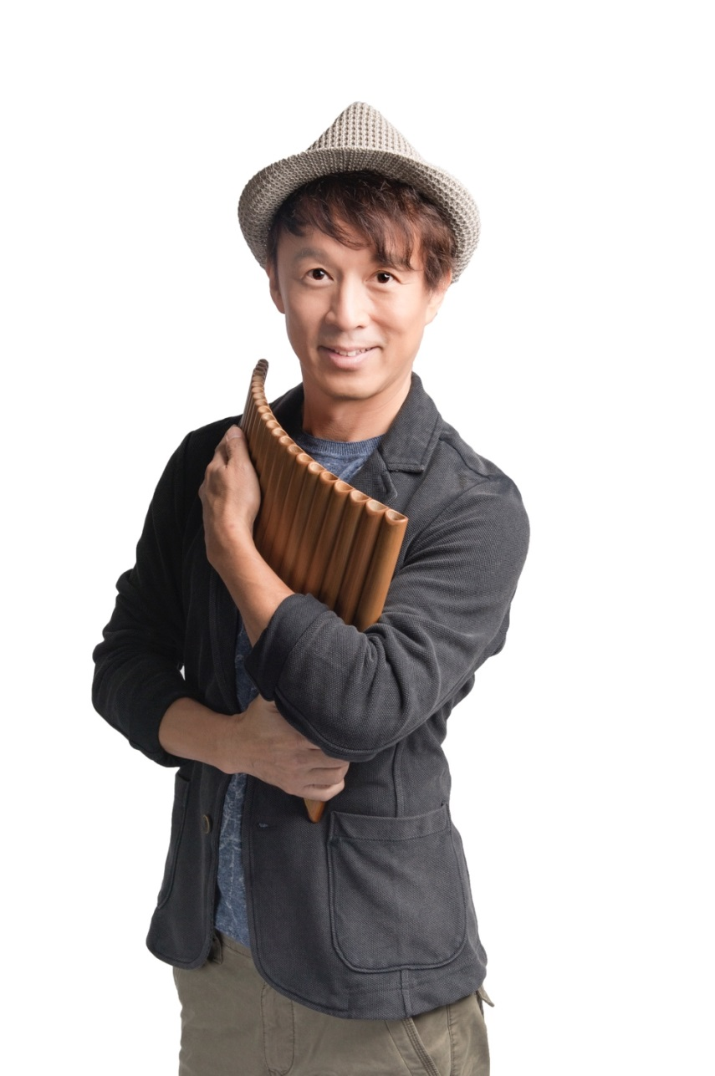四-3-2-2-A：講師簡介**

**張中立**排笛演奏家

張中立畢業於國立台灣藝術專科學校(現已改名國立台灣藝術大學) ，在校期間常多次代表台灣赴美國、歐洲、亞洲多個國家表演。1988年進入國家國樂團擔任笛子演奏，樂團也多次安排張中立發表作曲家的新作品、並於國家音樂廳舉辦個人多項管樂器之獨奏會，1994~1999任教於國立臺灣藝術大學中國音樂學系。

1994張中立跨界流行樂壇，發行台灣第一張排笛演奏專輯，至2013年發行了12張排笛演奏專輯、3張與林隆璇合作的琴逢笛手專輯，併入為多次金曲奬，張中立創造了台灣樂壇的第一次如：台灣首張排笛演奏專輯、第一位把排笛帶進國家音樂廳的演奏家、創下了台灣前所未有的演奏類專輯銷售成績、於國家音樂廳與管風琴合作、亞洲第一位用排笛挑戰長笛協奏曲、亞洲第一位受邀參加歐洲國際排笛藝術節，於Delft歌劇院舉辦個人獨奏會，張中立是亞洲第一位俱有實力與德國最頂尖的排笛演奏家吾爾利赫【Ulrich Herkenhoff】合作的演奏家….等。

2003年張中立開始在台灣推廣排笛，針對中小學老師培養師資群，在這期間也邀請荷蘭排笛合奏團於台灣合作演出，2008年於南投國小成立台灣第一個排笛社團，基於排笛取得不易，張中立於2006赴歐洲學習排笛的製作，並開始於台灣生產排笛。在中部地區推廣排笛期間，已超過五百人次學習過排笛，2011年成立亞州第一個完整編制的排笛合奏團，並開始於台灣多個文化中心舉辦推廣排笛的音樂會。2007年應邀至美國猶他州鹽湖城，於Rose Wagner Theater、University of Utah舉辦3場獨奏會。

2010~2014應邀於國家交響樂團、國家國樂團、臺北市立國樂團、高雄市立國樂團、新

加坡華樂團、宙斯弦樂團、南台灣交響樂團..等客席演出。

**謝展文老師：**

* 國立台灣師範大學研究所畢
* 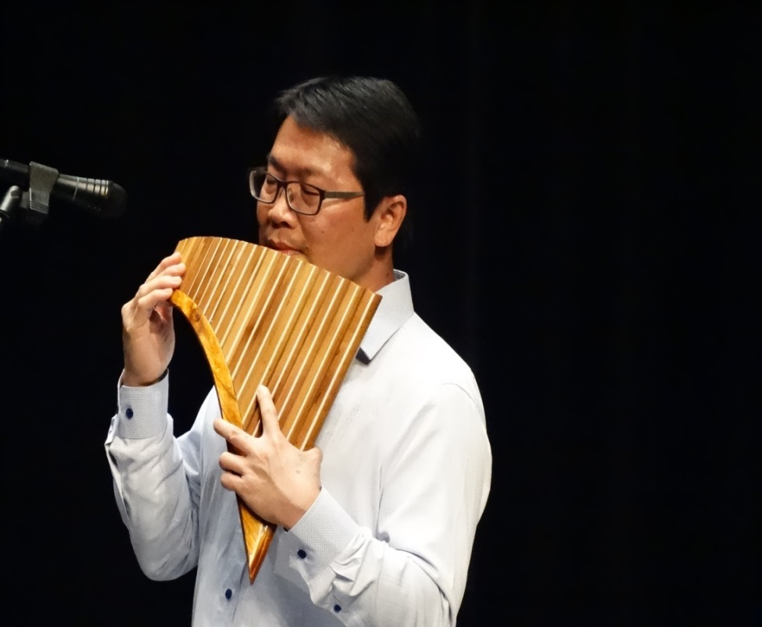2005年加入南投排笛合奏團，跟隨張中立老師學習排笛。
* 2006年成立南投國小排笛團，擔任指導老師迄今，為全國唯一學生排笛團，學生約二百多人，指導學生表演約三十多場。
* 2005年－2012年參與苗栗、台中、彰化、南投、埔里等文化中心，台北花博及故宮博物院邀約之排笛演出，共三十多場。
* 2012年加入張中立排笛四重奏
* 現任花蓮縣樂合國小教師，指導排笛團
* 花蓮縣排笛深耕教學指導老師

**張世珍老師：**

* 嘉義師專音樂組
* 1988年南投縣成人女聲獨唱第一名
* 1988年中部五縣市愛國歌曲獨唱第二名
* 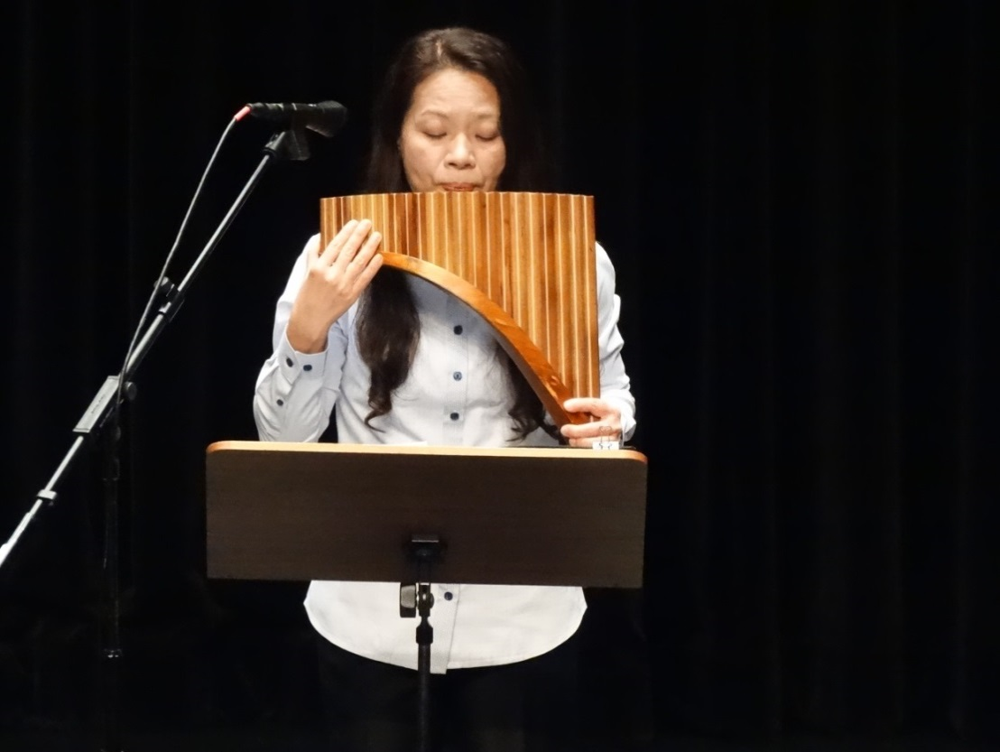1989年全國教師鐸聲獎獨唱第三名
* 2005年加入南投排笛合奏團，跟隨張中立老師學習排笛。
* 2006年成立南投國小排笛團，擔任指導老師迄今，為全國唯一學生排笛團，學生約二百人，指導學生表演約三十多場。
* 2005年－2012年參與苗栗、台中、彰化、南投、埔里等文化中心，台北花博及故宮博物院邀約之排笛演出，共三十多場。
* 2012年加入張中立排笛四重奏
* 樂合國小排笛團指導老師
* 花蓮縣排笛深耕教學指導老師

**林殷如老師**

◎學歷：  
國立藝術專科學校  
法國國立凡爾賽音樂院長笛高級班文憑  
法國師範音樂院長笛高等教育文憑  
◎經歷：  
85年度台北縣笛獨奏成人組第一名  
85年度台灣省笛獨奏成人組第一名  
2003年新竹文藝季音樂會擔仼長笛協奏2006~2009法國亞維儂藝術節  
2007隨張中立排笛樂團至荷蘭演出2004~2012參予桃園、新竹、台中文化藝術季演出  
◎目前仼教於音樂科系

* 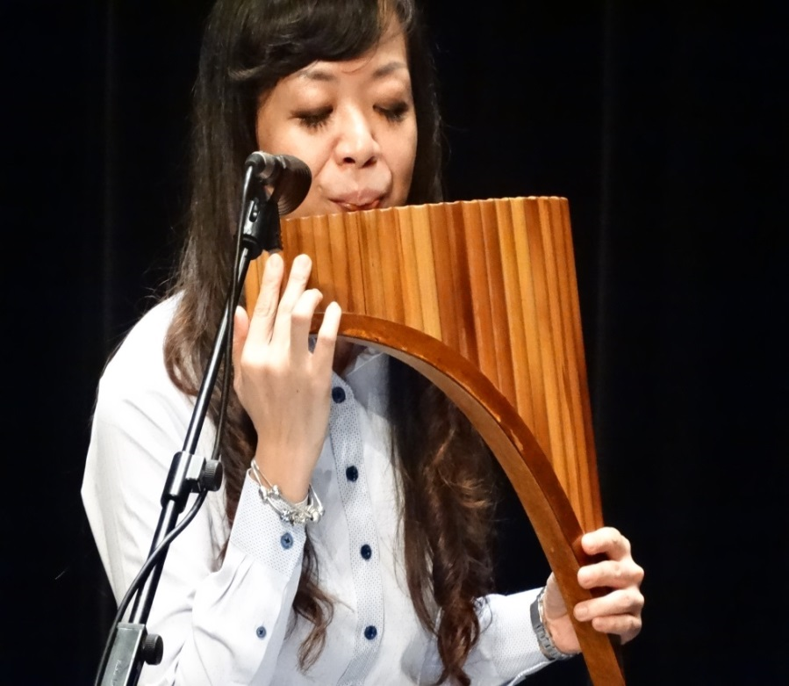2012年加入張中立排笛四重奏
* 樂合國小排笛團指導老師
* 花蓮縣排笛深耕教學指導老師

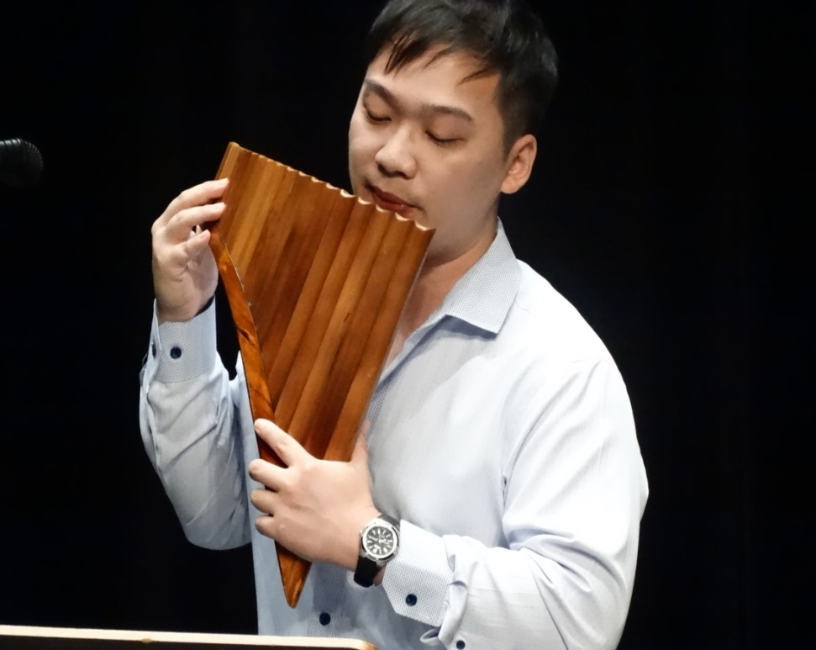**鄭博元老師：**

◎學歷：  
國立中山大學海洋環境工程學系  
國立成功大學海洋科技與事務研究所  
◎經歷：

南崁國中國樂團 團員  
曾參與桃園、台中、彰化、南投等文化中心及故宮博物院共十餘場演出，

* 2012年加入張中立排笛四重奏
* 樂合國小排笛團指導老師
* 花蓮縣排笛深耕教學指導老師